联通手机号码如何注销掉微信号

联通手机号码注销掉微信号：操作指南及注意事项

本文将详细介绍如何使用联通手机号码注销掉微信号，包括操作步骤、注意事项以及可能遇到的问题及解决方法。

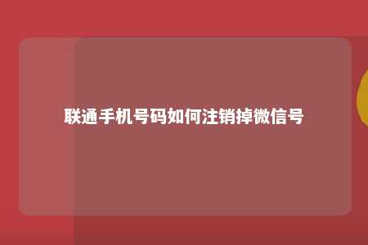

一、操作步骤

1. 准备工作

在开始注销之前，请确保您的手机已连接网络，并确保手机号码已正常注销。

1. 登录微信账号

打开微信，点击右下角的“我”，进入“设置”页面，然后点击“账号与安全”。

1. 输入手机号码

在“手机号”一栏，输入您要注销的微信号绑定的联通手机号码。

1. 发送短信验证码

输入手机号码后，系统会发送一条短信验证码到您的手机。请接收短信，并在微信中输入验证码。

1. 注销微信号

输入验证码后，点击“确认注销”按钮。系统会提示您确认注销，请仔细阅读提示信息，确认无误后点击“确认”。

1. 完成注销

系统会再次提示您确认注销，请再次点击“确认”。此时，您的微信号已被注销。

二、注意事项

1. 在注销微信号之前，请确保您已备份微信中的重要数据，如聊天记录、照片等。
2. 注销微信号后，无法恢复，请谨慎操作。
3. 注销微信号后，原手机号码将不再与微信账号绑定，但手机号码仍可用于其他微信账号的绑定。
4. 如果您在注销过程中遇到问题，请及时联系微信客服或联通客服寻求帮助。

三、可能遇到的问题及解决方法

1. 收不到短信验证码

解决方法：请确保您的手机号码已正常注销，并且手机已连接网络。如问题依旧，请联系联通客服。

1. 注销失败

解决方法：请检查手机号码是否正确，以及是否已输入正确的验证码。如问题依旧，请联系微信客服或联通客服。

1. 注销后仍收到微信推送

解决方法：请确保您已成功注销微信号，并且手机号码已与微信账号解除绑定。如问题依旧，请联系微信客服或联通客服。

通过以上步骤，您可以使用联通手机号码注销掉微信号。在操作过程中，请务必注意相关注意事项，以免造成不必要的损失。如遇到问题，请及时联系客服寻求帮助。

文章地址：<https://www.yyzq.team/post/393197.html>